采购需求

采购项目技术规格、参数及要求

说明：
1.根据《财政部 发展改革委 生态环境部 市场监管总局关于调整优化节能产品、环境标志产品政府采购执行机制的通知》（财库〔2019〕9号）和《关于印发节能产品政府采购品目清单的通知》（财库〔2019〕19号）的规定，节能产品政府采购品目清单内标注“★”的品目属于政府强制采购节能产品，政府强制采购节能产品（产品代码+产品名称）如下：
- A020101计算机设备（A02010104台式计算机、A02010105便携式计算机、A02010107平板式微型计算机）；
- A020106输入输出设备【A02010601打印设备（A0201060102激光打印机、A0201060104针式打印机）、A02010604显示设备（A0201060401液晶显示器）】；
- A020523制冷空调设备【A02052301制冷压缩机（冷水机组、水源热泵机组、溴化锂吸收式冷水机组）、A02052305空调机组（多联式空调（热泵）机组（制冷量＞14000W）、单元式空气调节机（制冷量＞14000W））、A02052309专用制冷、空调设备（机房空调）】；
- A020609镇流器（管型荧光灯镇流器）；
- A020618生活用电器｛A0206180203空调机【房间空气调节器、多联式空调（热泵）机组（制冷量≤14000W）、单元式空气调节机（制冷量≤14000W）】、A02061808热水器（电热水器）｝；
- A020619照明设备（普通照明用双端荧光灯）；
- A020910电视设备【A02091001普通电视设备（电视机）】；
- A020911视频设备【A02091107视频监控设备（监视器）】；
- A060805便器（坐便器、蹲便器、小便器）；
- A060806水嘴。
如本项目包含的货物属于品目清单内标注“★”的产品时，供应商的竞标货物必须使用政府强制采购的节能产品，供应商必须在响应文件中提供所竞标产品的节能产品认证证书复印件（加盖供应商公章），否则响应文件作无效处理。如本项目包含的货物属于品目清单内非标注“★”的产品时，应优先采购，具体详见“第四章 评标方法和评标标准”。
2.“实质性要求”是指采购需求中带“▲”的条款或者不能负偏离的条款或者已经指明不满足按响应文件作无效处理的条款。
3.采购需求中出现的品牌、型号或者生产供应商仅起参考作用，不属于指定品牌、型号或者生产供应商的情形。供应商可参照或者选用其他相当的品牌、型号或者生产供应商替代。
4.供应商应根据自身实际情况响应竞争性谈判文件采购需求中的各项需求，对于重要技术条款或技术参数应当在响应文件中提供技术支持资料。技术支持资料以货物生产厂家公开发布的印刷资料或检测机构出具的检测报告或竞争性谈判文件中允许的其它形式为准。凡不符合上述要求的，将视为无效技术支持资料。
5.采购内容所属行业： 工业*

A分标采购需求：

一、采购项目需求一览表
序号 | 标的名称 | 数量 | 单位 | 技术需求
1 | 内置MCU高清视频会议一体式终端 | 1 | 台 | - 产品概述：  全新一体式高清视频会议终端，集成高清摄像机，支持H.265技术，超低带宽即可实现超高清效果，简化安装方式，适用于各类中小型会议场所。  - 功能特点：  - 设备采用一体式结构，内置硬件视频处理单元和集成高清摄像机，采用嵌入式操作系统，非Windows/安卓操作系统；内置硬件视频处理单元。  - 支持ITU-T H.323标准协议，具有良好的兼容性；支持VCS协议；支持H.239双流协议，主辅流皆可达到1080P。  - 呼叫带宽支持64Kbps-8Mbps；支持QCIF、CIF、4CIF、480P、D1、720P、1080P视频分辨率。  - 支持1280×720P 60fps/50fps/30fps/25fps、1920×1080P 60fps/50fps/30fps/25fps高清视频信号输入。  - 支持1280×720P 60fps/50fps/30fps/25fps、1920×1080P 60fps/50fps/30fps/25fps高清视频信号输出。  - 支持H.264、H.264 MP、H.264 HP、H.265视频编解码协议，支持G.711、G.722、G.722.1、G.722.1C、OPUS等音频编解码协议，音质最高达48KHz。  - 内置MCU功能模块，支持召开4方会议，支持平滑扩容到16点内置MCU功能；支持内置MCU会议召开主流辅流会议，支持PC电脑版或移动端加入会议。  - 支持截取辅流画面进行标注功能，满足远程培训、教学等场景的交互式操作。  - 支持通过2.4G遥控器、web、触控、鼠标键盘等方式来操控终端，支持遥控器飞鼠操控模式。  - 支持任意打开、关闭远端视频，支持飞鼠方式拖拽变更视频在画面布局中的窗口位置。  - 终端采用B/S管理架构，可通过访问浏览器登陆WEB远程进行管理  - 支持主席控制模式，申请主席权限后可控制所有远端会场双流的编码速率、分辨率等参数，支持对远端会场进行云台摄像机的上下左右移动、调焦、缩放操作。  - 支持主动打开远端辅流画面，能在同一时间观看最多25个不同视频终端的辅流画面。  - 支持单屏双显、双屏双显应用功能，可实现多画面布局，支持画中画等多种常用布局类型，单屏支持25路画面同时显示。  - 支持控制所有远端会场双流的带宽，支持对远端会场进行云台控制。  - 支持控制同一会议中的其他终端的发言权。  - 配备USB接口，支持接入USB存储设备；支持会议录制功能，可以直接录制会议过程中的视频和音频。  - 终端内置会议签到、电子白板、电子投票、文件共享等数据会议功能，满足远程培训、教学等场景应用需求。  - 可提供终端完整的SDK开发手册，可通过SDK调用终端的调节摄像机、发送滚动消息、设置横幅、切换画面布局、控制各个会场的发言权等功能，可供第三方系统无缝融合。  - 支持1路HDMI高清输入接口，2路HDMI高清输出接口；2路音频输入接口，1路独立音频输出接口，可以连接扬声器或调音台。  - 集成摄像机一体式硬件设计，内置摄像机12倍光学变焦、1080P全高清分辨率。  - 支持 IP 网络丢包时修复机制，确保丢包率达到5%时图像无马赛克现象；丢包率达到8%时，会议依然能够正常召开；20%丢包时，图像可以接受；70%丢包率时，音频不受影响，保障会议正常进行。  - 超强网络适应性，根据网络自动调整分辨率，保障会议的流畅。  - 支持横幅功能，可在会议画面上添加横幅，并可设置是否启用横幅及横幅的字体大小、字体颜色、背景颜色和透明度。  - 支持滚动消息功能，可发送滚动消息，并可设置是否启用滚动消息及滚动消息的字体大小、字体颜色、背景颜色、透明度和滚动次数。  - 支持自动噪声抑制，自动增益控制和自动回声消除、唇音同步等音频处理功能。  - 支持会场静音和闭音功能，会场声音输出大小可调。  - 支持语音优先，支持QOS策略模式，支持IP Precedence，Diffserv。  - 支持IPV4和IPV6协议，支持NAT穿越，具备跨越路由器及防火墙的能力，保证系统安全。  - 具备有良好的管理及可维护性，支持本地音频、视频回路诊断功能；一键本地音视频测试；支持在操作界面上进行网络ping测试；支持呼叫日志和历史记录的查询。  三、技术参数：  1．内置MCU：4点  2．视频输入：≥1路高清视频HDMI输入接口+1路内置高清摄像机输入  3．视频输出：≥2路高清视频输出接口，HDMI×2；  4．音频输入：≥2路音频输入接口，MIC IN×1、LINE IN×1  5．音频输出：≥2路音频输出接口，HDMI×1、LINE OUT×1  6．网口：≥1路千兆网口，RJ45×1；  7．USB接口：≥2个USB2.0接口，可用于接扩展设备或在线升级；  8．显示方式：支持4：3和16：9；  9．内置摄像机参数：1/2.3英寸 1200万图像传感器10．光学变焦：12倍；  10．分辨率：≥1080P；  11．水平视角：≥72.5度；  12．环境要求温度：0℃ ～35℃ (工作状态) -40℃～55℃ (非工作状态)；  13．相对湿度：10%～80% (工作状态) 0%～95% (非工作状态)（不凝露）  14．设备尺寸(长×宽×高）：约248mm×142mm×205.5mm  15．供电电源：≤DC 12V
2 | 交互式液晶一体机 | 3 | 台 | 红外触控，ops：i5系列或同级别以上，内存：≥8GB， 硬盘：≥256GB固态 一年质保
3 | 高清远程视频会议终端 | 1 | 台 | - 一体式集成化设计，内置硬件视频处理单元和集成高清摄像机。  - 至少具备2路HDMI输出接口，TF接口：1路TF卡接口，网络接口：1路RJ45，10/100Base-T；  - 支持ITU-T H.323标准协议，具有良好的兼容性；支持VCS协议。  - 支持H.264视频编解码协议，支持1080P、720P、VGA、CIF、QVGA、QCIF视频分辨率。  - 支持G.711、G.722等音频编解码协议。  - 支持电子白板、文件共享数据会议功能。（竞标时提供满足以上功能的第三方检测（检验）机构出具的检测（检验）报告书复印件并加盖供应商公章。）  - 支持切换画面布局、主席控制等常用功能。  - 支持横幅功能，可在会议画面上添加横幅，并可设置是否启用横幅及横幅的字体大小、字体颜色、背景颜色和透明度。  - 支持滚动消息功能，可发送滚动消息，并可设置是否启用滚动消息及滚动消息的字体大小、字体颜色、背景颜色、透明度和滚动次数。  - 内置高清摄像机，采用AF镜头，广角视场高达84°；支持电子云台（EPTZ），有效像素可达207万，传感器：1/2.5英寸，CMOS。  - 内置麦克风阵列，可全向拾音，拾音距离可达3米，支持自动噪声抑制、支持自动增益控制、自动回声消除、唇音同步等音频处理功能。  - 支持会场静音和闭音功能，会场声音输出大小可调。  - 内置无线WiFi模块，支持通过无线方式接入网络。  - 终端至少具备1个USB接口，支持通过2.4G遥控器、触控、鼠标键盘等方式来操控终端，支持遥控器飞鼠操控模式。  15.全开放API，支持第三方应用的开发，易于二次开发实现定制需求。
4 | 无线投屏器 | 2 | 套 | - 技术规格  - 传输协议：AirPlay等多协议；  - 传输频段：5.8G单频；  3.实际带宽：≤1.25G带宽；  4.鼠标传输信号延时典型值：＜55ms；  - 平均断线率：＜1次/3小时；  - 带载能力：＞10个WiFi终端  - 最高输入分辨率：1920×1080 @60Hz  - 系统先进性  - 在接收端投屏主界面具有网络设置功能，能设置本机与外网的Wi-Fi连接；当手机连接接收端投屏时，仍然可以无线上网；接收端必须是自带双网络结构，不接受外插网卡等不可靠的方式。  - 可实现会议室多型号终端（PC、手机、平板等），跨平台（Windows 、Android、IOS、MAC OS），跨网段的音视频图像无线互动综合组网（支持DHCP无线路由能力），实现会议室无线交互共享，高效协作；  - 操作简单方便，发射器插入电脑，自动启动应用程序，自动连接；  - Windows电脑和Mac OS电脑，既可以采用硬件发射器投屏，也可以采用软件投屏；硬件发射器投屏免安装。软件发射器的软件下载快捷方便。  - 发射器配对界面友好，配对进程有百分比提示，支持8个发射器同时在线使用。  - 支持有线和无线网络投屏模式：有线网络支持接收端和AP有线连接，只需接收端和投屏终端在同一网段即可实现投屏；无线网络时，接收端主机既可以作为AP，让投屏终端连接上来投屏，也可以让接收端与第三方无线AP桥接模式，实现投屏。  - 设备多终端共享：接入交互终端的节点的设备（USB摄像头、交互大屏等）可穿透无线网络共享给接入交互节点的其它终端，实现设备间信息共享。  - 实现≥1080P高清无损镜像传输；信号强，最大传输距离＞40M @1080P；传输稳定，平均断线率：＜1次/3小时；低延迟，鼠标回传信号延时典型值：＜55ms；  - 支持用户管理、视频接入模式选择、视频传输模式选择、DHCP地址管理等后台管理；  - 具有批注功能，能对显示的画面进行截屏做批注，支持二维码扫描分享批注内容；  - 支持Internet网络远程升级维护；  - 内置欢迎辞软件，有多个页面模板可以使用，支持编辑及插入U盘图片，可自定义设备开机画面。；  - 具有反控翻动PPT页面的功能，能够滚动Word、Excel、PPT非全屏状态的正文内容  - 手机可以被设定为主讲设备，可以对接收端进行控制，包括以下功能：  1)可以设定主讲人，主讲权限可以转移给其他人；  2)可以指定某台设备为锁定模式，独占投屏，其他人不能抢占；  3)可以主动拉起某一台设备投屏，也可以让某台正在投屏的设备去投屏；  15.主机与电源集成为一体，安装方便，连接可靠，不允许电源与主机分离；  16.具有定时开关机功能，设备支持通电自动开机功能。  17.支持PIN码安全策略模式接入：支持在软件中设置随机PIN码、固定PIN码的方式，设置屏幕的安全连接策略。  18.具有显示区域的宽高比调节能力；高度调节范围为100%-95%；长度调节范围为100%-95%。  19.具有1024×768、1280×720、1280×800、1366×768、1920×1080、1920×1200等显示分辨率设置  20.供货时必须提供售后服务承诺书原件。
5 | 管理服务器 | 1 | 台 | - 采用1U结构；  - CPU：Intel Xeon E3-1230v6 4核 3.5GHz或以上；  - 内存：≥8GB DDR4 ECC DIMM；  - 硬盘：≥128GB固态；  - 网络：Intel i210-AT 双千兆网络；  - 电源：≤250W 80 PLUS电源；  - BMC管理模块提供SOL、远程KVM、远程开关机、系统监控、虚拟介质映射、部署操作系统等管理功能，从而简化维护工作、加快解决问题的速度，并且提高系统可用性。  - 操作系统：Windows系列
6 | 多媒体中心控制软件 | 1 | 套 | 具备素材库、节目编辑、播表管理、终端管理、屏幕监控、地图管理、模板管理、电源管理、权限管理、日志管理、多媒体内容发布和远程控制等功能；  1.系统操作基于B/S架构，数据下发基于C/S架构，用户在浏览器上便可对各区域终端播放器随时发送和接收信息，数据下发后存储在终端本地，由终端自动调用播放；  2.中心控制系统需支持云端或虚拟化部署，双机热备份等；  3.系统应具有素材管理、节目编辑、播表管理、终端管理、屏幕监控、模板管理、插播管理、地图管理、角色管理、用户管理、电源管理、远程命令管理、审批管理、日志管理、组织架构等功能；  4.系统有专门的素材管理模块，素材上传素材后有自动分类和加密处理机制，确保素材的唯一性，防止第三方篡改。  5.节目制作支持自由分屏，区域类型支持图片、视频、文本、各类文档（WORD、EXCEL、PPT、PDF）、网页、二维码、流媒体、时钟和天气等；支持PNG格式图片，区域间具有多层概念，可多层叠加；  6.系统提供万年历模式的播表管理方式，用户采用拖拽节目缩略图的方式完成节目的播放时间表，最长可安排长达365天的播表信息，安排好的节目在对应的日历表内会以自有色带占比的形式展现，选择日期后以时间轴展示当天的节目播放安排。  7.系统提供基于组菜单结构式的终端管理模式，层次分明，可多重分组。用户的操作和控制可基于终端和分组。  8.系统提供更直观的终端管理形式。用户可上传项目地图，然后在地图上标注播放器位置。故障和正常终端在地图上有不同的颜色标示。同时，也可以查看终端监控、终端信息、修改和指派播放计划表等。  9.支持素材和节目的插播功能，且可以实现实时插播字幕，不会影响原播放节目的画面和进度；  10.用户可批量实时查看终端的运行状态和播放画面，也可选择终端分组查看，并且终端播放画面截屏会自动刷新，点击终端名称可放大监看画面。  11.系统提供每个功能模块的操作权限控制，对每个用户的操作权限都可以非常详细的控制。提供多用户组织的分组权限，提供多环节、多层次的审批功能，对素材、节目和播表都可分开设置审批权限。  12.用户可自定义RS232控制指令，自由设置指令名称和控制参数，设置完可在终端的远程控制指令中会体现和使用。  13.系统支持断点续传功能，播表下发给终端后，不再需要做任何操作，即使发生网络故障或者电力故障。只要系统恢复，用户无需任何操作，系统会自动延续未完成的任务。  14.系统提供组织架构管理，可创建多个组织，每个组织下可添加多个用户，不同组织下的素材、节目、播表、终端等内容都可以做到完全隔离。  15.系统具备终端远程控制功能，如关机、重启、停止播放、开始播放、调整音量和分辨率等。同时这些手动远程控制命令也支持设置定时执行；  16.系统可为第三方系统开放相关接口，由第三方系统发起调用。也可以和第三方系统联动，如消防系统。当有紧急情况发生时，第三方系统可以触发系统事先定义好的操作。
7 | 多媒体终端播放软件 | 2 | 套 | 1.多媒体播放终端配置，具有终端设备管理，素材、节目、播表的接收和调用播出功能；  2.接收中心管理系统发布的节目单和数据文件；  3.按照节目单的顺序自动播放文件；  4.接受来自控制中心的远程控制管理；  5.支持断点续传；  6.终端支持7×24不断电工作。可自动整理内存，将过期或不用的资源删除，也可手动清理磁盘空间。
8 | 55英吋立式一体机 | 2 | 台 | - 主板：工业级主板；  - CPU：I3 2350M 2.3GHz或同级别以上；  - 内存：≥4GB；  - 存储：≥128GB SSD；  - 显示比例：≥16：9 ；  - 物理分辨率：≥1920×1080；  - 亮度：≤450cd/m²；  - 对比度：≤5000:1；  - 响应时间：≤5ms；  - 采用4MM钢化玻璃设计，外观超薄，美观结实，具有优良的防护等级和电磁屏蔽性能；
9 | 智能会议系统（互译版） | 1 | 套 | - 硬件参数  - 操作系统：windows 10，64位专业版；  处理器：Intel i7-8750H或同级别以上  - 内存容量：≥64GB  - 硬盘容量：≥ 256GB SSD+1TB HDD  - 显卡容量：≥4G独立显卡  - 全向麦克风：USB接口（线长3米），免驱动设计，支持win7/10操作系统，即插即用；全向收音，拾音距离1.5米以上；  - 外接声卡：≥2路卡侬及大三芯复合音频输入；采样率≥16K16bit；USB接口，免驱动设计；支持win7/10操作系统，即插即用；支持48V幻象电源。  - 语音识别及机器翻译引擎  - 安装在便携式主机中的离线语音转写引擎，支持在保障安全的离线场景下将接收的语音实时转写成文字。  2、产品所用的核心语音识别引擎，其转写指标：政府、企业日常办公场会议景下，清晰普通话中文语音实时转写准确率≥97%；通用口语场景下，英文发音，转写准确率≥93%；  3、应标产品所用的核心语音识别引擎，转写效率指标：实时语音平均转写速度≤500毫秒；英文实时语音平均转写速度≤400毫秒。  四、应用终端软件  1、安装在便携式主机中的客户端软件，提供人机交互入口，具备实时语音转写、中英文互译、历史音频转写、会议管理功能。  2、应用终端软件功能要求  1）实时语音转写：系统能够通过专业麦克风对全程进行高保真录音，并针对连续中文语音流进行实时语音转写识别，并进行转写结果文本内容的输出；（竞标时提供上述功能界面截图或生产厂家出具的技术说明书，并加盖供应商公章。）  2）中英互译：在实时的会议过程中，系统应支持实时的发言人的中文普通话的发言结果翻译为英文文本或者把发言人的英文发言的翻译为中文，翻译结果支持实时上屏展示；（竞标时提供上述功能界面截图或生产厂家出具的技术说明书，并加盖供应商公章。）  3）翻译关键词优化：系统应支持翻译原词汇及目标翻译词汇的录入系统，提升自动翻译中该类词汇的翻译效果（需同时支持中英、英中两个方向）；（竞标时提供上述功能界面截图或生产厂家出具的技术说明书，并加盖供应商公章。）  4）实时翻译方向切换：在实时会议过程中，应通过语音方式进行识别语种和翻译方向的实时切换，语音指令的唤醒词支持自定义，切换后实时生效；也应支持人工手动方式进行识别语种和翻译方向的实时切换，如支持从中文识别+中英翻译切换为英文识别+英中翻译，切换后实时生效。（竞标时提供上述功能界面截图或生产厂家出具的技术说明书，并加盖供应商公章。）  5）历史音频转写：支持导入中文/英文历史音频并快速离线转写，要求支持mp3\wav\pcm\wma\mp4\avi格式的音频；同时导入音频离线转写时可选择转写时间区间；（竞标时提供上述功能界面截图或生产厂家出具的技术说明书，并加盖供应商公章。）  6）内容编辑：支持在实时语音转写过程中对转写结果进行编辑修改；（竞标时提供上述功能界面截图或生产厂家出具的技术说明书，并加盖供应商公章。）  7）音频回放：会议过程中系统录制的音频可按顺序播放，方便会议记录人员边听边编辑；（竞标时提供上述功能界面截图或生产厂家出具的技术说明书，并加盖供应商公章。）  8）音字对照：支持根据选择原始结果或编辑结果播放文本对应的音频；（竞标时提供上述功能界面截图或生产厂家出具的技术说明书，并加盖供应商公章。）  9）手动角色分离：如果在新建会议时添加了发言人姓名，则在会议过程中按发言人对应的快捷键F1~F12或者点击发言人姓名均可进行角色区分；在会议过程中应该支持手动添加角色信息和对角色信息进行编辑修改：并支持在会议暂停时可选择某一个或多个发言人内容查看；（竞标时提供上述功能界面截图或生产厂家出具的技术说明书，并加盖供应商公章。）  10）重点内容标记：支持在会议进行中、暂停时和结束时，通过选中文本来进行重点内容的标记；（竞标时提供上述功能界面截图或生产厂家出具的技术说明书，并加盖供应商公章。）  11）声纹识别：支持实时会议通过参会者声纹实现自动角色分离；实时会议语音转写或历史音频转写，产品应支持对说话人声纹特征进行提取分析，可根据声纹实现不同说话人的发言内容区分，进行说话人姓名展示；并提供声纹注册及已注册声纹库删除、重命名、导入声纹库等功能；（竞标时提供上述功能界面截图或生产厂家出具的技术说明书，并加盖供应商公章。）  12）自动摘要：系统应支持利用自然语言理解技术，从转写结果中提取重点内容，辅助进行会议重点纪要的整理；（竞标时提供上述功能界面截图或生产厂家出具的技术说明书，并加盖供应商公章。）  13）时间戳：系统应支持按固定时间间隔打时间戳，或者按发言人打时间戳（发言人区分时），也可以使用快捷键在任意时间打时间戳；（竞标时提供上述功能界面截图或生产厂家出具的技术说明书，并加盖供应商公章。）  14）快速排版：会议结束后，应支持一键使用本地编辑器打开当前页面内容，方便进行后续编辑处理；（竞标时提供上述功能界面截图或生产厂家出具的技术说明书，并加盖供应商公章。）  15）结果导出：应支持随需选择导出编辑后的文本、重点标记文本、全程音频文件或某一角色的转写文本；（竞标时提供上述功能界面截图或生产厂家出具的技术说明书，并加盖供应商公章。）  16）关键词优化：应支持将特定词录入系统，提升该类词汇的识别准确率；（竞标时提供上述功能界面截图或生产厂家出具的技术说明书，并加盖供应商公章。）  17）禁忌词屏蔽：可自定义禁忌词，并能将此类词语以其他文字或符号替代的方式展示在转写文本中；（竞标时提供上述功能界面截图或生产厂家出具的技术说明书，并加盖供应商公章。）  18）篇章级优化：系统应支持用户导入现有的文本材料（应最少支持PPT、PPTX、doc、docx、TXT格式文件）进行批量优化，提升识别转写过程中的涉及到的专业词汇的识别准确率；（竞标时提供上述功能界面截图或生产厂家出具的技术说明书，并加盖供应商公章。）  19）自动分段：应支持通过分析采集的语音数据，利用自然语言理解技术，自动进行上下文语义理解，或根据停顿时长等实现转写文本的自动分段，提升转写文本结果的可阅读性，系统应提供VAD+关键词、VAD+字数、智能语义、关键词四种自动分段设置方式；（竞标时提供上述功能界面截图或生产厂家出具的技术说明书，并加盖供应商公章。）  20）会议管理：支持所有实时录制的会议数据和本地上传的数据系统以列表形式进行记录保存，并且可以根据名称等信息快速检索；（竞标时提供上述功能界面截图或生产厂家出具的技术说明书，并加盖供应商公章。）  21)会议记录模式：系统应支持选择会议记录的方式，应具备会议记录模式（记录编辑区整体为统一页面，便于全程记录场景下的应用）和会议纪要模式（编辑区域分为转写区域和纪要区域，可以将转写结果复制等方式插入纪要区域，便于会议摘要记录场景下的使用）；（竞标时提供上述功能界面截图或生产厂家出具的技术说明书，并加盖供应商公章。）  22）会议记录模板：系统应提供默认的模板及支持用户自定义模板，便于满足不同类型会议的不同记录模板需求；使用系统模板时，支持在模板不同位置插入语音转写；（竞标时提供上述功能界面截图或生产厂家出具的技术说明书，并加盖供应商公章。）  23）分享：系统应支持通过局域网扫码分享功能，方便使用手机浏览器扫码即可实时查看会议内容。（竞标时提供上述功能界面截图或生产厂家出具的技术说明书，并加盖供应商公章。）  五、展板端软件  1、部署在便携式主机的客户端软件，提供人机交互入口，可以将转写结果进行投屏的实时分享和设置；  2、功能要求如下：  1）自定义设置：应支持对转写结果的字体、字号、中间结果颜色、最终结果颜色以及页面的背景、logo、翻页效果、默认页进行自定义设置；除此以外还应支持对字幕的行数、底色等进行设置。（竞标时提供上述功能界面截图或生产厂家出具的技术说明书，并加盖供应商公章。）  2）实时上屏：应支持实时会议过程中，可以把会议内容以文本或字幕条的形式实时展示在连接的大屏幕上；同时利用设备自带视频采集卡或外接USB识别采集，均可实现外接视频信号与字幕叠加功能，并可实时上屏展示。  3）语义分段：展板显示结果应支持根据主控端的设置对转写结果进行自动的分段展示；（竞标时提供上述功能界面截图或生产厂家出具的技术说明书，并加盖供应商公章。）  4）角色信息显示：如进行了手动或者声纹角色识别，应支持选择是否在展板端同步展示角色信息；（竞标时提供上述功能界面截图或生产厂家出具的技术说明书，并加盖供应商公章。）  5）展板配对：可以通过配对码去与主控电脑端配对，接收该主控端所在会议的转写结果，并支持多个展板端显示相同会议的结果（竞标时提供上述功能界面截图或生产厂家出具的技术说明书，并加盖供应商公章。）  6）上屏后台修改：应提供上屏后台修改功能，可对展板端结果进行纠正。如果在转写过程中出现明显错误或不适宜展示的词语，能够提供快速修改机制或清屏操作。（竞标时提供上述功能界面截图或生产厂家出具的技术说明书，并加盖供应商公章。）  3、与学校原有的三盟智慧教育平台（Sunm-Cloud SC V3.0）无缝对接，实现互联互通，实时数据交换，实现统一管理的对接要求。（竞标时提供与学校原有的三盟智慧教育平台（Sunm-Cloud SC V3.0）无缝对接承诺函，并加盖供应商公章。）  4、为保证设备为原厂正品并确保能享受原厂服务，交货时必须提供原生产厂家的产品供货证明原件、售后服务承诺书原件，并加盖供应商公章。
10 | 网络半球摄像机 | 4 | 台 | 1.≥200万SONY STARVIS 1/2.8"传感器 星光级日夜型网络高清枪式摄像机，配宇瞳星光级镜头；  2.支持宽动态，低照度，H.265+/H.265/H.264视频编码，AVI格式，支持码流500k~8Mbps可调，支持P制和N制；  3.支持双码流，主码流:1920×1080,1280×960,1280×720；子码流:800×448,640×480,640×360,352×288；  4.支持HTTP,TCP/IP，IPv4，DHCP，NTP，RTSP，ONVIF，P2P，PPTP，GB/T28181等网络协议；  5.彩色0.0001Lux@F1.2，黑白0.0001Lux@F1.2；  6.≥1路输入，支持麦克或拾音器输入；≥1路输出，支持连接耳机或功放；  7.支持实时视频传输,支持移动侦测报警联动,支持移动侦测报警后中心提醒和画面弹出联动；  8.全面防雷保护，符合国家国际标准；  9.支持人形检测。
11 | NVR硬盘录像机 | 1 | 台 | 1.最大支持32路5MP，支持16路4K IPC接入；  2.H.265/H.264/M-JPEG码流解码，嵌入式Linux操作系统；  3.4个SATA接口，最高支持8TB*4；  4.视频输出支持HDMI，支持VGA；  5.支持同步录像、远程监看、备份。  6.支持预览图像与回放图像12倍电子放大。  7.标准ONVIF、RTSP、GB28181协议。  8.支持DDNS、EMAIL、UPNP、NTP、P2P等功能。  9.支持WEB、手机监看、客户端、CMS监控。  10.支持IPC集中管理,包括IPC参数配置，信息导出导入，信息实时获取和升级等功能；  11.支持磁盘分组配额、和磁盘盘组两种存储模式。  12.支持通道分组，预览轮巡。  13.支持1080P录像同步回放和多路同步倒放。
12 | 显示器 | 1 | 台 | 1.屏幕尺寸：≥23.8英寸 AH-IPS硬屏；  2.屏幕比例：16:9；  3.分辨率：≥1920×1080（全高清）；  4.对比度：≥1000:1；  5.响应时间：≤5ms；  6.面板：IPS（LGD面板）；  7.接口：HDMI，VGA，音频/耳机输出；  8.特征：可壁挂；  9.刷新率：60Hz。
13 | 硬盘 | 1 | 块 | 1.监控级：≥4TB  2.转速：≥5400RPM，尺寸为3.5inch，容量≥400GB  3.接口：SATA  4.缓存：≥256MB  5.质保年限：1年
14 | 管理电脑 | 1 | 台 | - CPU型号：Intel 酷睿i5 9代系列或同级别以上  - 核心/线程数：六核心/六线程或以上  - 内存容量：≥DDR4 16GB  - 硬盘容量: 混合硬盘（SSD+HDD）≥128GB+1TB  - 光驱类型: DVDRW或以上  - 操作系统：Windows 10或以上  - 显卡类型：集显  - 显示：≥19.5英寸显示器
15 | 商显屏 | 1 | 台 | - 裸机外形尺寸（长×宽×高）：979mm×582mm×79mm(±10mm)  - 外壳材料：塑胶面框，塑胶背板；  - 外壳颜色：经典黑；  - LCD尺寸：≥43英吋；  - 光源：DLED背光；  - 分辨率：≥1920×1080pixels；  - 亮度(typ)/(min)：≥200cd/m²(typ.)；  - 对比率(typ)/(min)：≥5000:1(typ.)；  - 可视面积：≥941.2(H)×529.4(V)mm；  - 整机功耗：≤75W，待机功率：≤0.5W；  - 整机寿命：≥50000小时；  - 电源：100-240V, 50/60Hz；  - 工作温度:0℃ ～40℃；  - 储藏温度：-20℃ ～60℃；  - 工作湿度：10%～90%无凝结；  - 净重：约6.5kg，毛重：约9.6kg；  - 含壁挂架、说明书、保修卡、合格证、电源线、遥控器。
16 | 矩形12人会议桌 | 1 | 张 | - 规格（长×宽×高）：3600mm×2000mm×750mm（±10mm）  - 材质：木质，胡桃木实木铁皮，中纤板基材，纹理自然；  - 可自由搭配组合，可增加可减少；  - 自带储物功能，圆弧桌角人性化设计。  - 参考图样详见附件图1。
17 | 会议桌配椅 | 12 | 张 | - 规格（长×宽×高）：520mm×550mm×950mm(±10mm)；  - 木质框架，皮坐垫，带扶手；  - 人体工程学设计靠背，采用S型曲线和容纳式弧形设计，贴合人体脊椎，有效缓解脊椎压力。  - 参考图样详见附件图2。
18 | 沙发1 | 1 | 套 | 包含布艺单人沙发2张、茶几1张。  一、沙发：  - 布艺单人沙发参考图样详见附件图3。  - 尺寸（长×宽×高）：600mm×400mm×300mm（±10mm）；  - 重量：≥7千克；  - 整体结构：40%棉，20%亚麻，20%粘胶纤维/人造丝，20%聚酯纤维；框架：刨花板；胶合板垫子：聚氨酯泡沫≥30公斤/立方米，填料：聚酯纤维；腿：实心桦木；  二、茶几：  - 茶几参考图样详见附件图4。  - 尺寸（长×宽×高）：1300mm×700mm×360mm(±10mm)；  - 材质：实木板材，铁艺支架。
19 | 沙发2 | 1 | 套 | 包含布艺单人沙发2张、茶几1张、双人沙发1张。  一、单人沙发：  - 布艺单人沙发参考图样详见附件图3。  - 尺寸（长×宽×高）：600mm×400mm×300mm（±10mm）；  - 重量：≥7千克；  - 整体结构：40%棉，20%亚麻，20%粘胶纤维/人造丝，20%聚酯纤维；框架：刨花板；胶合板垫子：聚氨酯泡沫≥30公斤/立方米，填料：聚酯纤维；腿：实心桦木；  二、茶几：  - 茶几参考图样详见附件图4。  - 尺寸（长×宽×高）：1300mm×700mm×360mm(±10mm)；  - 材质：实木板材，铁艺支架。  三、双人沙发：  - 双人沙发参考图样详见附件图5.  - 框架：刨花板，胶合板，卡纸，复合木板，纤维板；  - 座垫：聚氨酯泡沫≥25公斤/立方米,聚氨酯泡沫≥20公斤/立方米，填料：聚酯纤维；  - 靠背：聚氨酯泡沫≥20公斤/立方米，填料：聚酯纤维，无纺聚丙烯纤维；  - 扶手：聚氨酯泡沫≥20公斤/立方米，填料：聚酯纤维，,填料：聚酯纤维。  - 护罩：无纺聚丙烯纤维；  - 托架：钢，粉末涂层；  - 腿：聚丙烯塑料；  - Z形弹簧：钢；  - 织物：100%聚酯纤维；  - 安装后尺寸（宽×高×深）：1450mm×720mm×深720mm（±10mm）
20 | 6-8人讨论桌套件 | 2 | 套 | - 讨论桌1：参考图样详见附件图6；  规格：2400mm（圆形外径）×550mm（面宽）×750mm（高）(±10mm)  2.讨论桌2：参考图样详见附件图7；  规格（长×宽×高）：1200mm×600mm×750mm(±10mm)  3.讨论桌内部基材为优质高密度压缩板，外喷环保木器专业漆，2道底漆，2道面漆，制作高硬度高光烤漆。  4.讨论椅7把，参考图样详见附件图8；  规格（长×宽×高）：535mm×820mm×570mm(±10mm)  5.讨论椅采用弧形靠背，符合人体工学曲线，久坐不累；坐垫采用高品质复合网布；弓形扶手分散手臂重力，缓解手臂疲劳；弓形脚采用防滑湖店设计，加强稳定椅脚。
21 | 教室弧形礼堂桌 | 1 | 套 | - 规格（长×宽×高）：3550mm×400mm×800mm(±10mm)×6组；规格（长×宽×高）：2450mm×400mm×800mm(±10mm)×4组；  - 防火板材，材质坚固，冷轧钢。  - 参考图样详见附件图9。
22 | 授课讲台 | 1 | 套 | - 材质：木质  - 样式：立式演讲台，参考图样详见附件图10。  - 规格（长×宽×高）：600mm×480mm×1200mm(±10mm)  - 高密度木质板材，含储物层，使用人性化。  - 拼接牢固，不掉漆，不脱色，可定制LOGO。
23 | 高脚吧台桌凳 | 1 | 套 | - 材质：木质材料。  - 桌子规格（长×宽×高）：3000mm×500mm×1050mm(±10mm)。  - 桌子板面厚：≥50mm。  - 凳子坐高：750mm（±10mm）。  - 天然实木材质，原木椅架，内嵌入式螺丝，要求安全稳固，外观整洁。  - 桌子参考图样详见附件图11；凳子参考图样详见附件图12。
24 | 大厅LED大屏 | 1 | 套 | 1.屏体尺寸（长×高）：3418mm×2010mm（±10mm）  2.整屏分辨率：≥1644×960；  3.亮度：≥500cd/m²；  4.色温：9300k（红：绿：蓝=0.44:1:0.28）；  5.最佳观看距离：2-100米；  6.控制模式：同步控制；  7.支持输入：Composite Video, Component, VGA, HDMI, S-Video, DVI, SDI, HD_SDI；  8.控制距离：国标网线传输≥100米，多膜光纤传输≥300米。  9.支持VGA模式：1024×768,1280×1024,1600×1200,1920×1280；  10.操作系统平台：Windows系列；  11.连接界面：DVI；  12.信号源兼容器：YPbPr, CVBS, S-Video, HDMI, VGA, HD_SDI；  13.输入电源：AC220V/50Hz 或 AC110V/60Hz；  14.盲点率：≤0.00001；  15.点间距：≤2mm；  16.像素密度：≥250000/m²；  17.输入电压：220v；  18.模组像素点：8192pt  20.平均功耗：≤280W/m²；最大功耗：≤500W/m²  21.灰度：14（bit）  22.刷新率：1920Hz；换帧频率：60Hz；  23.工作温度：—20℃/60℃；工作湿度：10％～90％RH；防护等级：≥IP54；  24.整屏视角：水平160°垂直160°；  25.使用寿命：≥1000000小时。

▲二、核心产品：
核心产品为采购项目需求一览表中第 9 项产品“智能会议系统（互译版）”。

▲三、商务条款:
商务条款项目 | 商务条款要求
售后服务要求 | 1、质保期（免费保修、维护、升级期）：按国家有关产品“三包”规定执行“三包”，质保期（免费保修、维护、升级期）除特别注明外，最短不得少于1年（自项目通过验收合格之日起计算）。质保期（免费保修、维护、升级期）内负责上门服务、维修、更换配件，不得收取任何费用。  2、售后服务费用包含在报价中，售后服务内容如下：  1）质保期（免费保修、维护、升级期）内向采购人提供技术支持，确保采购人对设备的成功应用。根据采购人需要，技术支持工程师可进行现场服务；定期提供设备软件升级服务，实行同版本同模块保修期外免费升级服务。提供定期回访及巡检服务（每年至少四次）。  2）响应时间：成交供应商必须在接到维修通知的30分钟内作出响应，4小时内到达现场，24小时内修复，24小时内未能修复的必须提供同档次备机备品供采购人使用，保证业务正常运转。  3）免费送货上门，免费安装调试，免费技术培训。
合同签订时间 | 自成交通知书发出之日起 25 个自然日内。
交付时间及地点 | 1、交付时间：自签订合同之日起 7 个工作日内交付使用。  2、交付地点：广西桂林市广西师范大学指定地点。
验收要求 | 1、项目完工后5个工作日内成交供应商提出验收申请，接到验收申请的5个工作日内采购人组织验收，验收所发生费用由成交供应商承担。  2、验收地点和方法：在采购人指定地点进行验收，严格按照竞争性谈判文件的采购需求要求及成交供应商响应文件的响应情况进行逐一检验，如未达到竞争性谈判文件的采购需求要求或成交供应商的响应程度，则不予验收，并报监督管理机构认定其为虚假应标，其追究供应商相应责任。
付款方式 | 1、合同签订时，成交供应商应按合同金额的5%向采购人交纳履约保证金，履约保证金待履行完合同约定的权利义务事项后（成交供应商承诺质保期（免费保修、维护、升级期）满）且不存在争议的，采购人在30个工作日内无息返还履约保证金。  2、成交供应商按合同约定交货验收合格后采购人支付合同总金额的100%（无息）。
商务条款其他要求 | 1、以上“采购项目需求一览表”中的“技术需求”全部为实质性要求，若有任意一项负偏离作无效响应处理。  2、本分标政府采购预算为（人民币）：98.286万元，竞标报价金额超出本分标采购预算金额的，其响应文件无效。

▲四、进口产品说明：
本分标货物不接受进口产品（即通过中国海关报关验放进入中国境内且产自关境外的产品）参与竞标，如有此类产品参与竞标的响应文件作无效处理。
- 附件
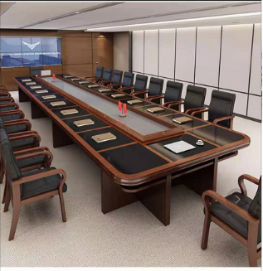 | 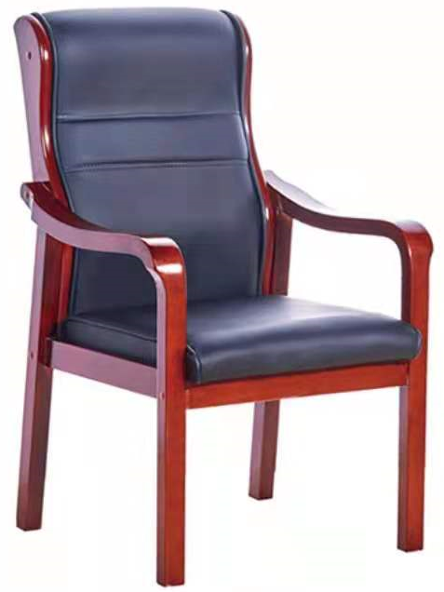
图1 矩形12人会议桌 | 图2 会议桌配椅
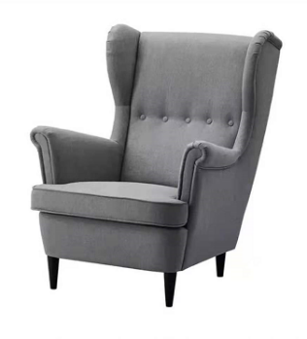 | 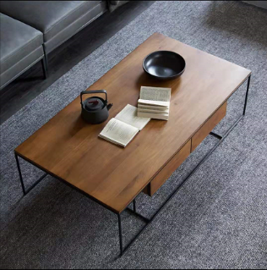
图3 布艺单人沙发 | 图4 茶几
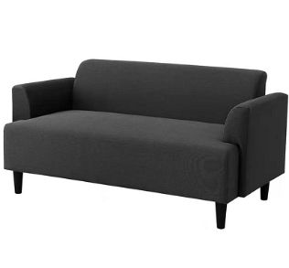 | 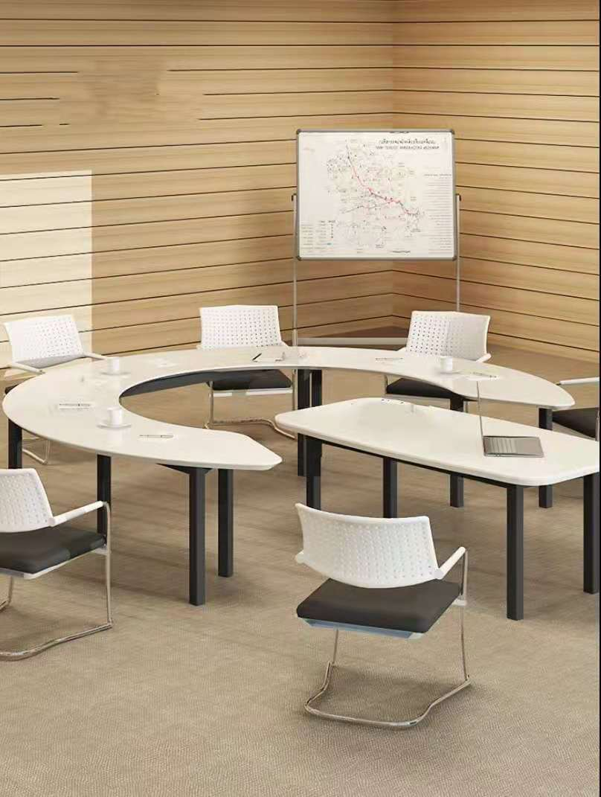
图5 双人沙发 | 图6（左） 讨论桌1
 | 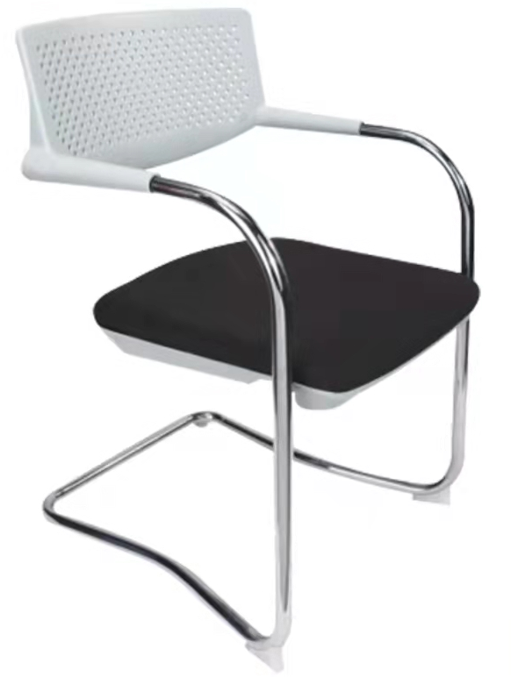
图7（右） 讨论桌2 | 图8 讨论椅
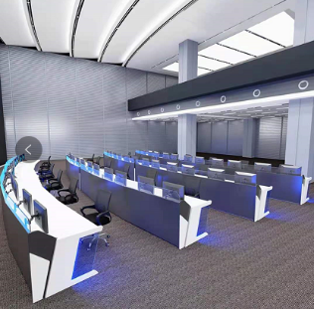 | 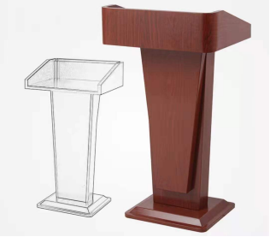
图9 教室弧形礼堂桌 | 图10 授课讲台
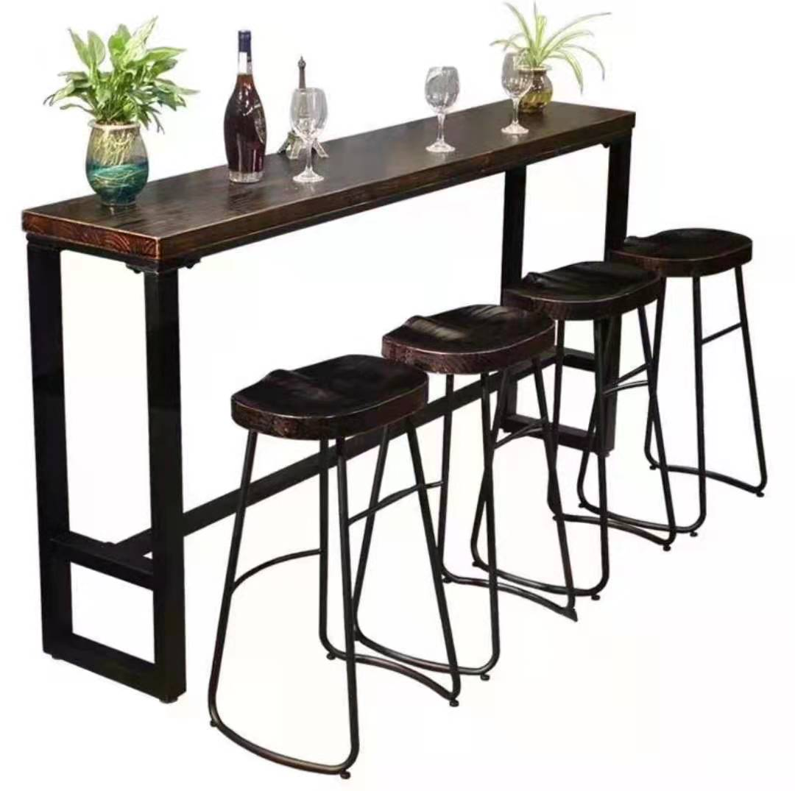 | 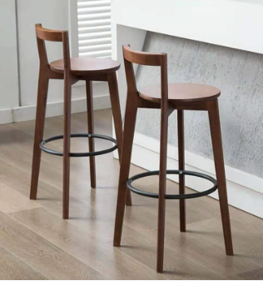
图11 高脚吧台桌 | 图12 高脚吧台凳

B分标采购需求：

一、采购项目需求一览表
序号 | 标的名称 | 数量 | 单位 | 技术需求
1 | 元素分析仪 | 1 | 套 | 一、元素分析仪的组成或配置：  1.1 元素分析仪-氧分析仪主机（1台）（其主机搭配各组件必须满足本项目的所有技术需求）；  1.2 分析软件（U盘）（1套）（内置适用于元素分析仪软件，操作简单，测试软件分析反应以及处理数据时间不大于3分钟。）  1.3 万分之一电子天平（1台）：  - 采用蓝色背光液晶显示（≥120mm×55mm）；  - 采用传感器软件技术，支持多点校正；  - 四面防静电涂层玻璃防风罩，能有效地屏蔽外界静电荷的干扰，视野清晰；  - 内置RS232标准接口，可连接打印机、计算机等设备；  - 单位转换：克拉、盎司、克三种不同称量单位的转换；  - 量程：0-200g  - 可读性（精度）：0.1mg  - 秤盘尺寸：80mm（±10mm）  - 工作空间高度：≥240mm  - 电源：220V/50HZ  - 外形尺寸：约350mm×215mm×340mm  - 重量：≥7.5kg  1.4 台式计算机（1台）  - 处理器I5及以上，四核，带集显输出；  - 内存：≥8GB DDR4；  - 硬盘：≥256GB；  - 前置接口：≥2个USB 3.2包含一个TYPE-C\2个模拟音频\标配DVDRW  - 后置接口：≥4个USB 2.0\1个模拟音频；  - 键盘、鼠标 USB键盘鼠标；  - 机箱：≤20L标准塔式机箱；  - 显示器：≥23寸。  - 竞标时，须明确品牌型号并提供节能产品认证证书复印件，并加盖供应商公章。  1.5 激光打印机（1台）：  - 黑白激光打印机；  - 最大打印幅面A4；  - 最高分辨率600x600dpi；  - 黑白打印速度≥30ppm；  - 内存≥32MB；  - 支持有线网络打印；  - 自动双面打印；  - 竞标时，须明确品牌型号并提供节能产品认证证书复印件，并加盖供应商公章。  1.6 随机标准配置（消耗品及备件）（1套）：测试耗材如石墨坩埚、镍箔等。  二、总体技术参数要求  2.1 分析方法：采用脉冲熔融还原--红外吸收检测法的原理，氧分析采用非色散红外技术。  2.2 分析要求：提供氧模块检测单元，后期仍可自由搭配O/N/H元素，高效合理；分析元素经拓展后，样品一次进样要求可同时测量O/N/H三个元素，不需要分步测试。（竞标时，提供生产厂家技术说明书或对外公开发行的产品彩页，并加盖供应商公章）  2.3 分析范围：低氧模式：0.0001%～0.5％，高氧模式：0.5％～20%，改变称样量测量范围可拓展至100%。  2.4 分析精度：1ppm或1%  2.5灵敏度：0.01ppm  2.6 仪器结构：模块式结构，由主机、计算机、打印机、电子天平、冷却循环水机等模块组成。  2.7 红外检测系统：  标准配置：根据通道配置表，配置高、低含量不同的物理通道；  检测器：采用进口热释电固态红外检测器；  电机：采用进口同步电机；  光源：采用进口抗氧化、稳定红外光源；  恒温：整个气室进行恒温控制（±0.1℃），保证分析气温度恒定，确保测量精度；  2.8 流量控制及节气功能：  1）采用微压差流量控制系统，保证流量的绝对稳定，相对稳定性好于2.5‰，采用反过冲设计，改进的PID控制模型，能够在0.4秒（典型时间）内稳住。（竞标时，提供由第三方检测（检验）机构出具的具有CMA标识的检测（检验）报告复印件，并加盖供应商公章）  2）具备节气功能，按钮控制，节约使用成本  2.9坩埚：采用石墨坩埚，具有坩埚自动冷却功能；  2.10 氧化铜炉催化  1）载气净化：载气进入检测系统前，经过氧化铜炉催化，将载气中杂质转化吸收，保证分析准确；  2）分析气转化：将分析释放的CO完全转化为CO₂后进行分析检测，保证分析的准确，且无污染排放。  2.11 样品称重：一般为20-50mg，可根据样品含量改变称样量。  2.12脉冲炉：  1）电流0～1500A，功率：7.5KW，最高8.0KVA，最高温度达3000℃；快速稳定，在仪器充分预热条件下，通气后15-20min热导基线达到稳定；（竞标时，提供由第三方检测（检验）机构出具的具有CMA标识的检测（检验）报告复印件，并加盖供应商公章）；  2）采用两相供电，高低压隔离的电路设计，将脉冲炉与检测器物理上分开，能够将绝大部分线路串扰屏蔽掉。采用双柜构型设计，样品提取柜与样品分析柜隔开，在分析特殊样品，需要脉冲炉功率斜率、阶梯等复杂升温工况时，分析柜的输出信号不受丝毫干扰。（竞标时，提供由第三方检测（检验）机构出具的具有CMA标识的检测（检验）报告复印件，并加盖供应商公章）  2.13 气路：通道切换：高、低氧通道自动切换  2.14 气体：  载气：高纯氩气  动力气：普通氮气  2.15 校正方法：  1） 单点校正：用一次分析结果校正  2） 多点校正：用多次分析结果校正  2.16 电源：  1） 脉冲炉供电：220VAC 10%，501Hz，最大电流50A。  2） 仪器其他供电：220VAC 10%，501Hz，最大电流10A。  3） 循环水供电：220VAC 10%，501Hz，最大电流16A。  2.17 软件功能：  1) 提供Windows10以上中文或英文操作系统环境下的软件，功能强大，操作方便，使用灵活，界面友好。必须是制造厂商最新版氧分析软件，分析软件采用中文操作界面，拥有软件著作证书。（供货时提供该软件的计算机软件著作权登记证证书复印件，并加盖制造厂商公章）。  2) 数据显示和存储：  ① 快速显示分析的结果和分析曲线；  ② 实时采集并显示各个通道的基线信号；  ③ 分析结果自动存储；  ④ 动态释放曲线的绘制与存储；  3) 重量输入：仪器可自动读取样品重量；  4) 通道切换：高、低氧通道自动切换；  5) 助融剂空白自动去除  6) 数据处理：  ① 可对存储的数据进行多模式查询，如按日期或样品编号查询；  ② 可对数据进行筛选；  ③ 对数据进行统计处理（平均、标准偏差、相对偏差）；  ④ 对分析结果的释放曲线进行信号比对；  ⑤ 对每组数据的分析方法参数进行记录。  7) 参数设置：  ① 可根据具体样品对脱气时间/功率、冲洗时间/功率，分析时间/功率、助熔剂空白等分析参数进行灵活调整；  ② 对不同种类样品可以分别建立相应的校准方法及参数，并存储到数据库，分析方法数量不受限制。  8) 自检功能  ① 冷却循环水的温度在线实时检测并报警；  ② 电压、电流反馈在线实时检测；  ③ 净化炉和转化炉温在线实时检测并报警；  ④ 气路各电磁阀动作检测；  ⑤ 红外信号检测与调整；  ⑥ 脉冲炉工作状态检测；  ⑦ 分析流量、压力检测并报警；  ⑧ 一键式系统自动检漏。  三、元素分析的总体要求：  1、设备具有连续工作24小时内运行平稳，抗震性好，且性能和精度稳定，同时具有较低的检出限与较高的长期稳定性。  2、设备应能在220V±10%、50Hz，接地电阻4Ω（要求有单独地线），温度10℃～30℃、湿度≤80%的条件下正常工作。

▲二、核心产品：
核心产品为采购项目需求一览表中第 1 项产品“元素分析仪”。

▲三、商务条款:
商务条款项目 | 商务条款要求
售后服务要求 | 1、质保期（免费保修、维护、升级期）：按国家有关产品“三包”规定执行“三包”，质保期（免费保修、维护、升级期）除特别注明外，最短不得少于1年（自项目通过验收合格之日起计算）。质保期（免费保修、维护、升级期）内负责上门服务、维修、更换配件，不得收取任何费用。  2、售后服务费用包含在报价中，售后服务内容如下：  1）质保期（免费保修、维护、升级期）内向采购人提供技术支持，确保采购人对设备的成功应用。根据采购人需要，技术支持工程师可进行现场服务；定期提供设备软件升级服务，实行同版本同模块保修期外免费升级服务。提供定期回访及巡检服务（每年至少四次）。  2）响应时间：成交供应商必须在接到维修通知的30分钟内作出响应，4小时内到达现场，一般故障24小时内容修复，严重故障48小时内修复，48小时内未能修复的必须提供同档次备机备品供采购人使用，保证业务正常运转。  3）免费送货上门，免费安装调试，免费技术培训。
合同签订时间 | 自成交通知书发出之日起25个自然日内。
交付时间及地点 | 1、交付时间：自签订合同之日起 15 个工作日内交付使用。  2、交付地点：广西桂林市广西师范大学指定地点。
验收要求 | 1、项目完工后5个工作日内成交供应商提出验收申请，接到验收申请的5个工作日内采购人组织验收，验收所发生费用由成交供应商承担。  2、验收地点和方法：在采购人指定地点进行验收，严格按照竞争性谈判文件的采购需求要求及成交供应商响应文件的响应情况进行逐一检验，如未达到竞争性谈判文件的采购需求要求或成交供应商的响应程度，则不予验收，并报监督管理机构认定其为虚假应标，其追究供应商相应责任。
付款方式 | 1、合同签订前，成交供应商应按合同金额的5%向采购人交纳履约保证金，履约保证金待履行完合同约定的权利义务事项后（成交供应商承诺质保期（免费保修、维护、升级期）满）且不存在争议的，采购人在30个工作日内无息返还履约保证金。  2、成交供应商按合同约定交货验收合格后采购人支付合同总金额的100%（无息）。
商务条款其他要求 | 1、供应商提供的设备及备件必须是全新的原装正品，符合国家质量标准的产品。  2、以上“采购项目需求一览表”中的“技术需求”均系实质性要求，若有任意一项负偏离作无效响应处理。  3、本分标政府采购预算为（人民币）：19万元，竞标报价金额超出本分标采购预算金额的，其响应文件无效。

▲四、进口产品说明：
本分标货物不接受进口产品（即通过中国海关报关验放进入中国境内且产自关境外的产品）参与竞标，如有此类产品参与竞标的响应文件作无效处理。

